Национальный исследовательский университет «МЭИ»

Кафедра «Релейной защиты и автоматизации энергосистем»

Лабораторная работа №2

“ УСТОЙЧИВОСТЬ СТАЦИОНАРНЫХ СИСТЕМ АВТОМАТИЧЕСКОГО УПРАВЛЕНИЯ ”

Вариант 29

Выполнил: Энтентеев А.Р.

Группа: Э-13М-19

Преподаватель**:** Благоразумов Д.О.

Москва

2019

Отчет по лабораторной работе №2

**Цель работы**: Экспериментальное исследование условий устойчивости замкнутых САУ, оценка устойчивости по различным критериям устойчивости, определение запасов устойчивости.

**Задание:**

В лабораторной работе требуется написать программу на языке программирования Python позволяющую провести анализ структурной схемы объекта управления (рис.1). Вид и параметры звеньев выбрать согласно варианту. По итогам выполнения лабораторной работы необходимо проделать следующую работу:

1. Снять переходную характеристику *h(t)*.

2. Определить значения полюсов передаточной функции, замкнутой САУ, проанализировать их характер и сделать заключение об устойчивости САУ.

3. Разомкнуть САУ и оценить устойчивость по критерию Найквиста. Определить запасы устойчивости по модулю и по фазе.

4. Построить годограф Михайлова. Сделать вывод об устойчивости САУ по критерию Михайлова.

5. Снять логарифмическую амплитудную частотную и логарифмическую фазовую частотную характеристики разомкнутой системы.

6. На основании алгебраического критерия Рауса–Гурвица рассчитать предельное значение $k_{оспред}$, при котором САУ находиться на границе устойчивости.

**Повторить** п. 1-5 для исходной системы:

* при $k_{ос}=k_{оспред}$;
* **при $k_{ос}<k_{оспред}$, если $k_{ос}$ по заданию больше $k_{оспред}$.**

|  |  |  |  |  |  |  |  |  |  |  |
| --- | --- | --- | --- | --- | --- | --- | --- | --- | --- | --- |
| № Варианта |  |  | ,c | ,c | Турбина | ,c | ,c |  | Обратная связь | ,с |
| 29 | 24 | 5 | 8.0 | 8.0 | Гидро- | 2.0 | - | - | Ж | - |

**Результаты работы:**

**Исходная система**

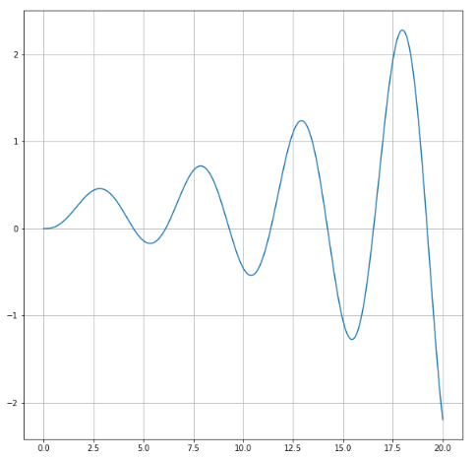

рис.1 Переходная характеристики

На рисунке 1 представлена переходная характеристика — система не устойчива.

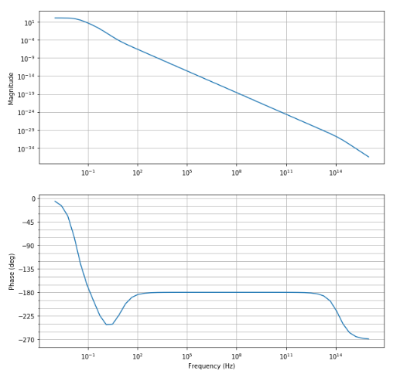

рис.2 ЛАЧХ и ЛФЧХ

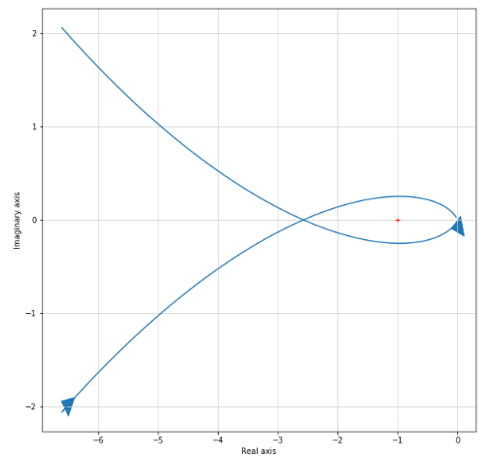

рис.3 Диаграмма Найквиста

На рисунке 3 представлена диаграмма Найквиста разомкнутой системы. Так как диаграмма охватывает точку (1,0) — система неустойчива.

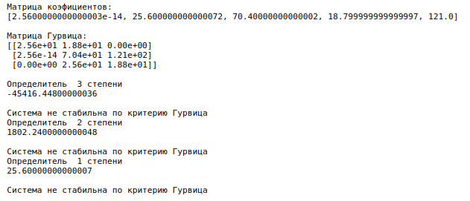

рис.4 Критерий Рауса-Гурвица

На рисунке 4 представлена проверка по критерию Раусса-Гурвица, система неустойчива

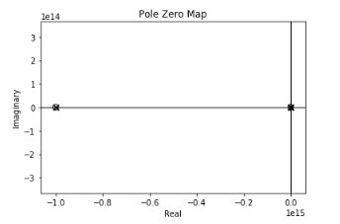

рис.5 Нули функции

На рис.5 показаны нули функции, значений реальной части которых положительны — > система неустойчива

Предельное значение k_oc при ктором система находиться на границе устойчивости

$k_{оспред}$ = 1.9444444444399207

**Система с $k_{ос}<k_{оспред}$**

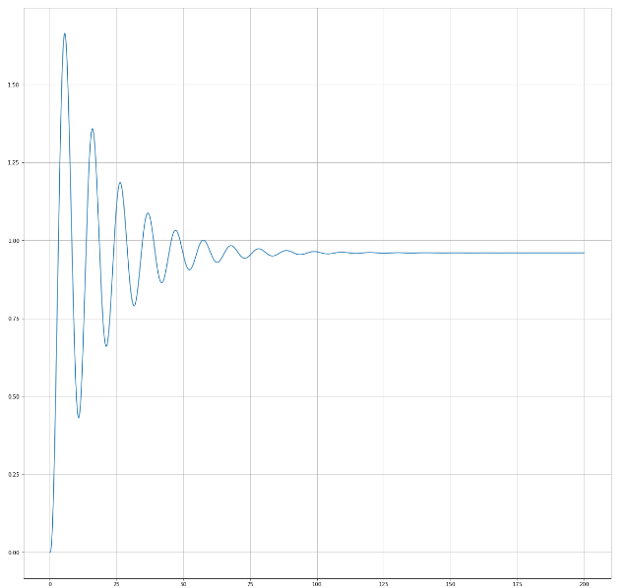

рис.1 Переходная характеристики

На рисунке 1 представлена переходная характеристика — система устойчива.

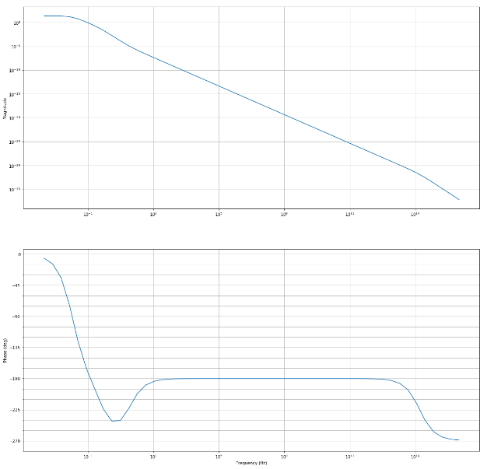

рис.2 ЛАЧХ и ЛФЧХ

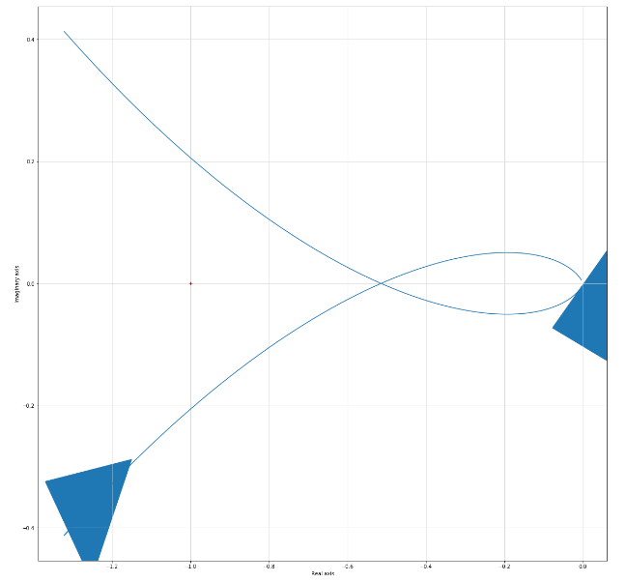

рис.3 Диаграмма Найквиста

На рисунке 3 представлена диаграмма Найквиста разомкнутой системы. Так как диаграмма не охватывает точку (1,0) — система устойчива.

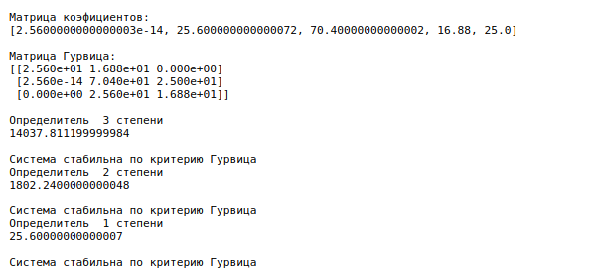

рис.4 Критерий Рауса-Гурвица

На рисунке 4 представлена проверка по критерию Раусса-Гурвица, система устойчива

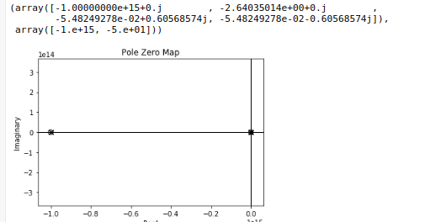

рис.5 Нули функции

На рис.5 показаны нули функции, значений реальной части которых отрицательных — > система устойчива

**Система с $k_{ос}=k_{оспред}$**

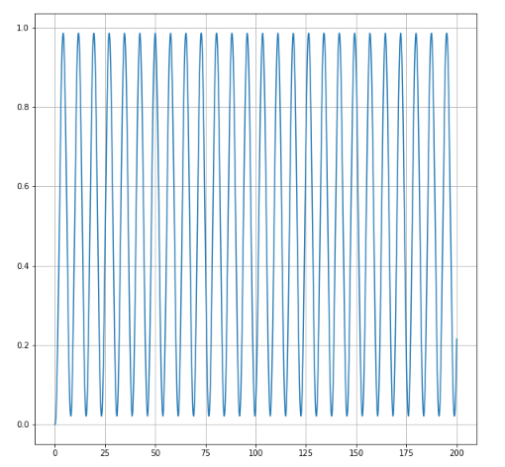

рис.1 Переходная характеристики

На рисунке 1 представлена переходная характеристика — система не затухает, но и не расходиться.

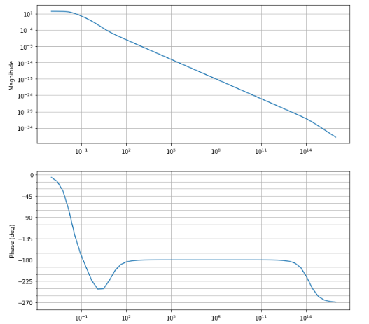

рис.2 ЛАЧХ и ЛФЧХ

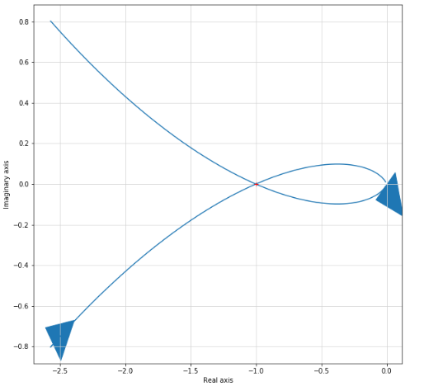

рис.3 Диаграмма Найквиста

На рисунке 3 представлена диаграмма Найквиста разомкнутой системы. Диаграмма проходит через точку (1,0)

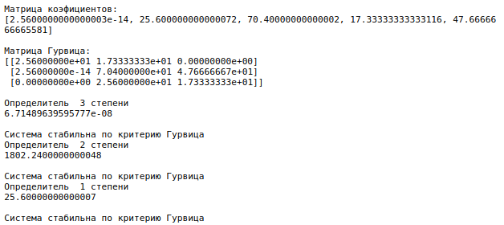

рис.4 Критерий Рауса-Гурвица

На рисунке 4 представлена проверка по критерию Раусса-Гурвица, значение главного минора практически равно нулю

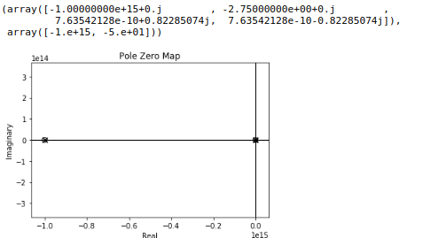

рис.5 Нули функции

На рис.5 показаны нули функции, значений реальной части которых на границе и примерно равны нулю — > система на границе устойчивости

Приложение №1.

Код программы

Time=[]

**for** i **in** range(1,100000,1):

Time.append(i*2e-3)

omega=np.linspace(0,3*math.pi,num=1000)

# **Графики h(t), ЛАЧХ, ЛФЧХ**

**def** Grafiki(w6):

*#Нули функции*

pzmap(w6)

*#Переходная функция*

y,x=step(w6,Time)

plt.figure(figsize=SIZE)

plt.grid(**True**)

plt.plot(x,y)

*#АЧХ и ФЧХ*

w7=series(w5,w1)

plt.figure(figsize=SIZE)

bode(w7,dB=**False**)

plt.show()

# **Критерий Найквиста**

**def** Nyquist(w5,w1):

w7=series(w5,w1)

omega=np.linspace(0.5,5,num=1000)

plt.figure(figsize=SIZE)

real, imag, freq = nyquist(w7,omega)

plt.show()

# **Построение матрицы для критерия Гурвица**

**import** **numpy** **as** **np**

**def** Gurvic(w6,fullInform):

isLastValueWithS=**False**

ListOfKoef=[]

**for** i **in** w6.den:

**for** j **in** i:

**for** koef **in** j:

ListOfKoef.append(koef)

StepenPolinoma=len(ListOfKoef)-1

*#Проверка какой элемент в конце полинома, с операт\ором или без*

**if** ListOfKoef[-1]==0:

isLastValueWithS=**True**

*#print(isLastValueWithS)*

*#Набор матрицы для Гурвица*

a=np.diag(ListOfKoef[1:StepenPolinoma])

iterSdvig=-1

**for** i **in** range(0,StepenPolinoma-1):

**if** i%**2**==0:

iterSdvig+=1

*#print(iterSdvig)*

**for** j **in** range(0,StepenPolinoma-1):

**if** i!=j:

**if** i%**2**==0:

**if** (2*j+1 <= StepenPolinoma):

**try**:

a[i,j+iterSdvig]=ListOfKoef[2*j+1]

**except** **IndexError**:

**break**

**else**:

**if** (2*j <= StepenPolinoma):

**try**:

a[i,j+iterSdvig]=ListOfKoef[2*j]

**except** **IndexError**:

**break**

*#print("Определитель ",StepenPolinoma-1,"степени")*

det=np.linalg.det(a)

*#print(det,"\n")*

**if** fullInform:

print("Матрица коэфициентов:")

print(ListOfKoef,"**\n**")

print("Матрица Гурвица:")

print(a,"**\n**")

SystemStability=**True**

*#Нахождение определителей*

**for** i **in** range(0,StepenPolinoma-1):

print("Определитель ",StepenPolinoma-1-i,"степени")

print(np.linalg.det(a),"**\n**")

**if** np.linalg.det(a) < 0:

SystemStability=**False**

a = np.delete(a,(StepenPolinoma-2-i), axis=0)

a = np.delete(a,(StepenPolinoma-2-i), axis=1)

**if** SystemStability:

print("Система стабильна по критерию Гурвица")

**else**:

print("Система не стабильна по критерию Гурвица")

**return**(det)

# **построение годографа Михайлова**

**import** **numpy** **as** **np**

**import** **math**

**import** **cmath**

**def** Mihailov_func(w):

ListOfKoef=[]

**for** i **in** w.den:

**for** j **in** i:

**for** koef **in** j:

ListOfKoef.append(koef)

StepenPolinoma=len(ListOfKoef)-1

F_Mihailov = complex(0,0)

*#print(F_Mihailov)*

Schetchik=0

x=[]

y=[]

**for** w **in** omega:

**for** i **in** ListOfKoef:

F_Mihailov = F_Mihailov + i*(w*1j)**(StepenPolinoma-Schetchik)

Schetchik+=1

x.append(s.real)

y.append(s.imag)

fig=plt.figure(figsize=(10,10))

ax = fig.add_subplot()

plt.ylim(-1750, 100)

plt.xlim(-1000, 250)

plt.grid(**True**)

plt.vlines(0, -4000, 1000, color="b")

plt.hlines(0, -4000, 1000, color="b")

plt.plot(x,y)

**from** **control.matlab** **import** *

**import** **matplotlib.pyplot** **as** **plt**

**import** **numpy** **as** **np**

SIZE=(10,10)

w1=tf([5],[1e-15,1])

w2=tf([1],[8,1])

w4=tf([24],[8,1])

w3=tf([0.01*2,1],[0.05*8,1])

w5=series(w2,w3,w4)

w6=feedback(w5,w1,-1)

print(w6)

pzmap(w6)

*#Grafiki(w6)*

*#Nyquist(w5,w1)*

*#Gurvic(w6,True)*

# **Определение границы устойчивости**

*# переобор значений Koc*

**def** Poisk(nachalo,konec):

tochnost=1

flag=**True**

**while** tochnost > 0.0000001:

k_oc = np.linspace(nachalo,konec,num=10)

opredeliteli=[]

*#print(k_oc)*

**for** i **in** k_oc:

w1=tf([i],[1e-15,1])

w6=feedback(w5,w1,-1)

b=Gurvic(w6,**False**)

opredeliteli.append(b)

**for** i **in** range(0,len(opredeliteli)-1):

**if** (opredeliteli[i+1] < 0 **and** opredeliteli[i] > 0) **or** (opredeliteli[i+1] > 0 **and** opredeliteli[i] < 0):

nachalo=k_oc[i]

konec=k_oc[i+1]

*#print(opredeliteli[i])*

tochnost=abs((opredeliteli[i]-opredeliteli[i+1])/2)

*#print(nachalo)*

flag=**False**

**if** flag:

nachalo=nachalo-10

konec=konec+10

**return**(nachalo)

k_oc=Poisk(2,4)

print(k_oc)

1.9444444444399207

w1=tf([1],[1e-15,1])

w6=feedback(w5,w1,-1)

*Grafiki(w6)*

*Nyquist(w5,w1)*

*Gurvic(w6,True)*

w1=tf([k_oc],[1e-15,1])

w6=feedback(w5,w1,-1)

pzmap(w6)

Grafiki(w6)

Nyquist(w5,w1)

Gurvic(w6,**True**)

**Критерии Михайлова**

**Исходная система:**

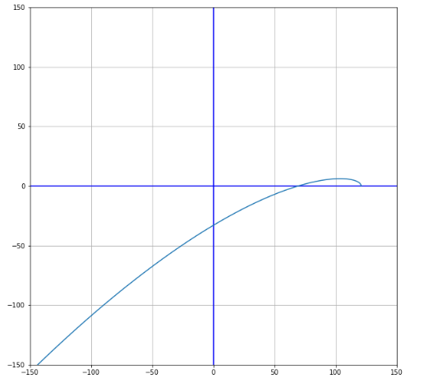

**Система с $k_{ос}<k_{оспред}$**

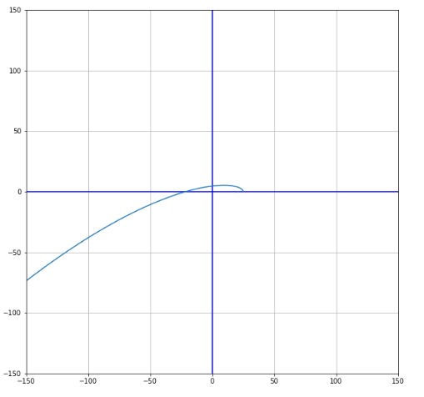

**Система с $k_{ос}=k_{оспред}$**

